天津市智慧住房建设租赁综合服务平台
建筑垃圾减量化模块用户手册

二〇二五年十月

第一章 系统概述
本手册是《建筑垃圾减量化》模块的操作手册，全文以指导性的方式介绍了系统的结构，使用过程等方面信息，主要面向系统的初次使用人员，旨在向用户提供直观、清晰的操作方式。
建筑垃圾减量化模块企业端将接入“工地管理系统企业端”，企业端通过工地系统访问建筑垃圾减量化模块。
“建筑垃圾减量化”模块下共包括“建筑垃圾减量化”“可再生品利用”两个子模块。
建筑垃圾减量化子模块包括项目信息、减量化管理两部分功能。
项目信息：补全项目基本信息；填报建筑垃圾运输单位、建筑垃圾消纳单位、运输车辆等信息；上传建筑垃圾减量化方案。
减量化管理：建筑垃圾出场登记；查看建筑垃圾出场明细。

第二章 系统运行环境
浏览器：推荐使用chrome浏览器；
操作系统：推荐使用 windows7 及以上；
屏幕分辨率：推荐使用 1366*768 及以上；

第三章 建筑垃圾减量化模块操作说明

1.1工地系统人员绑定
首先使用公司的管理员账号登录智慧住建平台企业端，进入工地系统。在工程管理中找到对应项目，点击右侧绑定责任人。
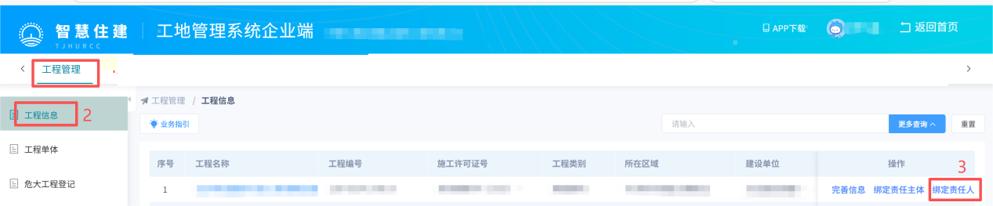
图 1
点击新增，之后添加项目对应人员，选择对应岗位（本次业务需绑定项目经理），再点击保存。
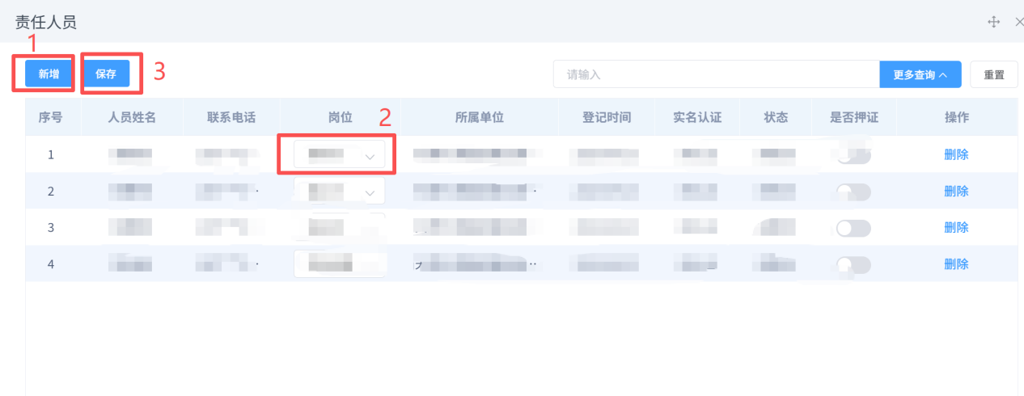
图 2
（注：如果第二步新增后没有对应人员，则从企业管理中选择用户管理，再添加人员）
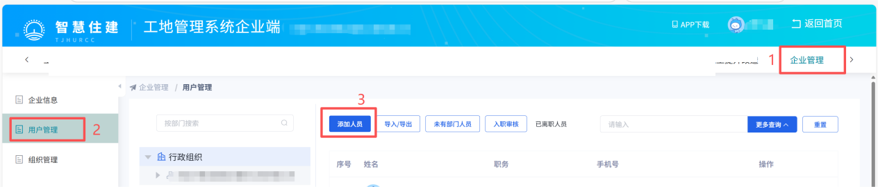
图 3
绑定好责任人之后，用项目经理手机号作为账号来登录平台，默认密码为Password@123。登录后，点击平台右上方的头像可以修改密码。
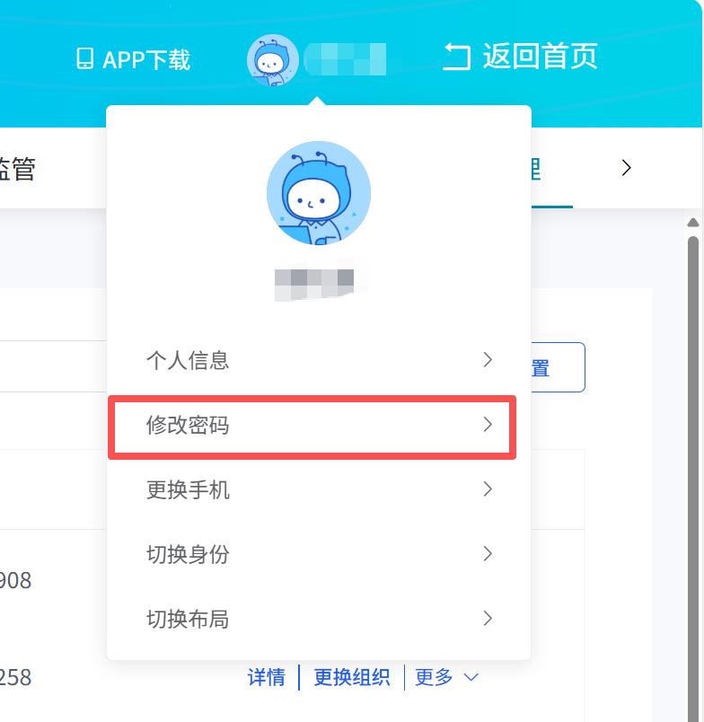
图 4

1.2建筑垃圾减量化模块入口
进入“工地管理系统”后，在上方点击“建筑垃圾减量化”进入模块，进行内容的填报。
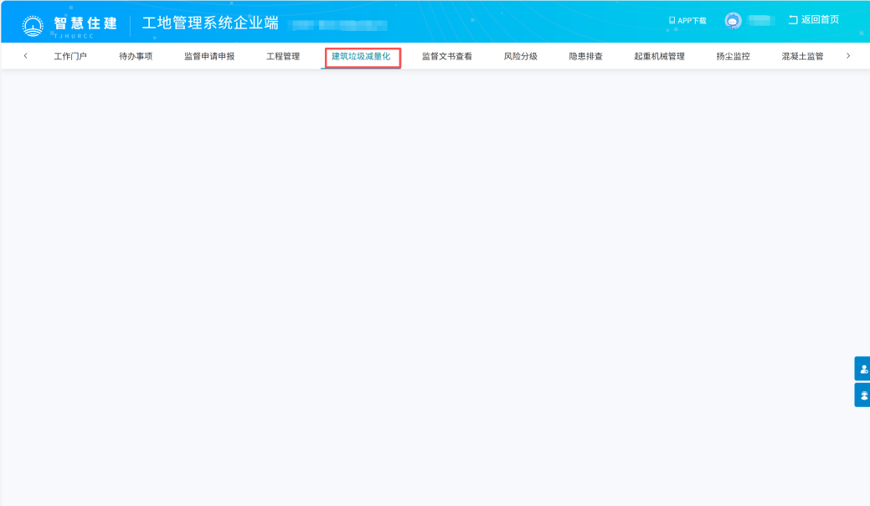
图 5

1.3建筑垃圾减量化模块
“建筑垃圾减量化”列表将展示与施工单位项目经理所绑定的项目（施工许可证书）。
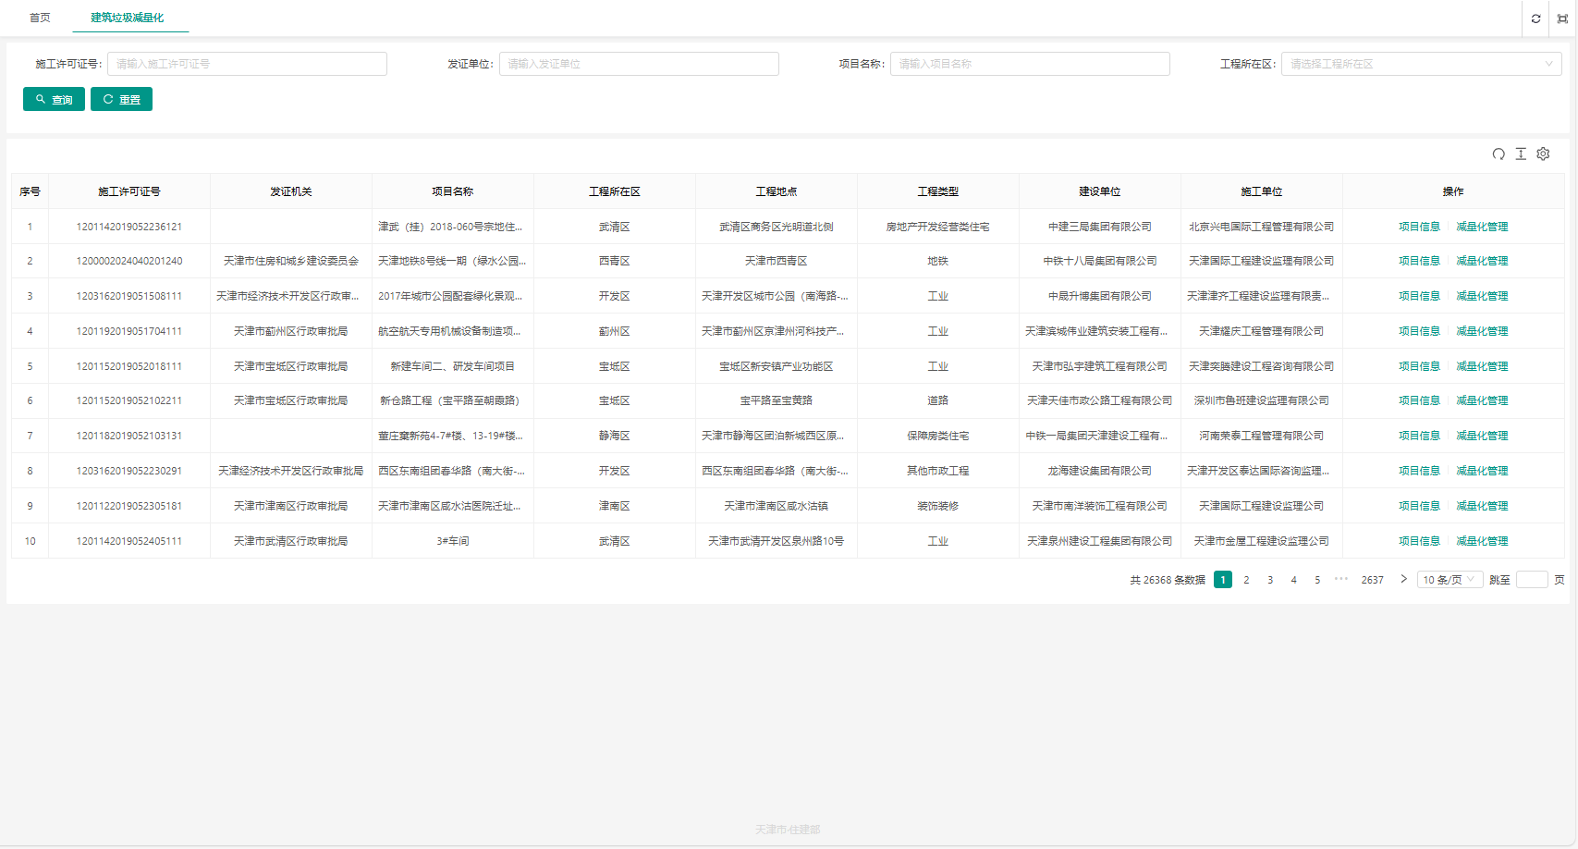
图 6

1.3.1项目信息
基于项目对应点击【项目信息】按钮，进入项目内，补全相关项目信息。补全的项目信息具体如下：
是否使用金属模板：必填，下拉选择是、否。
是否采用精装修：必填，下拉选择是、否。
是否装配式项目：必填，下拉选择是、否。
装配率（%）：必填，仅支持填写数字。
建筑垃圾负责人姓名：必填。
建筑垃圾负责人电话号码：必填。
建筑垃圾运输单位：必填，下拉选择系统内所提供的建筑垃圾运输单位。
运输车辆：点击新增，下拉选择系统内所提供的建筑垃圾运输车辆对应的车牌号。
建筑垃圾消纳单位：点击新增，下拉选择系统内所提供的建筑垃圾消纳单位，自行填写消纳场所地址。
工程渣土（含泥浆）估算量（m³）：必填，仅支持填写数字（按照《施工现场建筑垃圾减量化技术标准》（JGJ/T498-2024）测算估算量，以下其他建筑垃圾种类估算量同按标准估算）。
工程垃圾（含装修垃圾、拆除垃圾）估算量（kg）：必填，仅支持填写数字。
建筑垃圾减量化方案：必传，支持ZIP、PDF、Word、PNG、JPG等格式文件，支持多个附件。
工程渣土估算排放总量（m³）：必填，仅支持填写数字。
工程渣土实际排放总量（m³）：必填，仅支持填写数字，（项目完工后，填写实际排放总量，以下其他建筑垃圾种类实际排放总量同在项目完工填写）。
工程渣土减量化指数（%）：不可编辑，系统通过所填写的估算排放总量及实际排放总量自动计算。
工程泥浆估算排放总量（m³）：必填，仅支持填写数字。
工程泥浆实际排放总量（m³）：必填，仅支持填写数字。
工程泥浆减量化指数（%）：不可编辑，系统通过所填写的估算排放总量及实际排放总量自动计算。
工程泥浆估算排放总量（m³）：必填，仅支持填写数字。
工程泥浆实际排放总量（m³）：必填，仅支持填写数字。
工程泥浆减量化指数（%）：不可编辑，系统通过所填写的估算排放总量及实际排放总量自动计算。
工程弃料单位面积估算排放总量（kg/m²）：必填，仅支持填写数字。
工程弃料单位面积实际排放总量（kg/m²）：必填，仅支持填写数字。
工程弃料减量化指数（%）：不可编辑，系统通过所填写的估算排放总量及实际排放总量自动计算。
金属类工程弃料单位面积估算排放总量（kg/m²）：必填，仅支持填写数字。
金属类工程弃料单位面积实际排放总量（kg/m²）：必填，仅支持填写数字。
金属类工程弃料减量化指数（%）：不可编辑，系统通过所填写的估算排放总量及实际排放总量自动计算。
无机非金属类工程弃料单位面积估算排放总量（kg/m²）：必填，仅支持填写数字。
无机非金属类工程弃料单位面积实际排放总量（kg/m²）：必填，仅支持填写数字。
无机非金属类工程弃料减量化指数（%）：不可编辑，系统通过所填写的估算排放总量及实际排放总量自动计算。
有机金属类与混合类工程弃料单位面积估算排放总量（kg/m²）：必填，仅支持填写数字。
有机金属类与混合类工程弃料单位面积实际排放总量（kg/m²）：必填，仅支持填写数字。
有机金属类与混合类工程弃料减量化指数（%）：不可编辑，系统通过所填写的估算排放总量及实际排放总量自动计算。
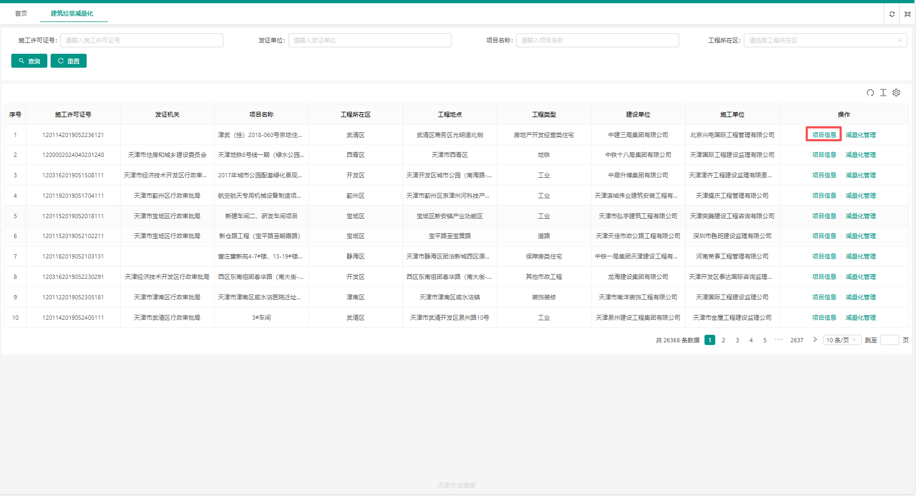
图 7
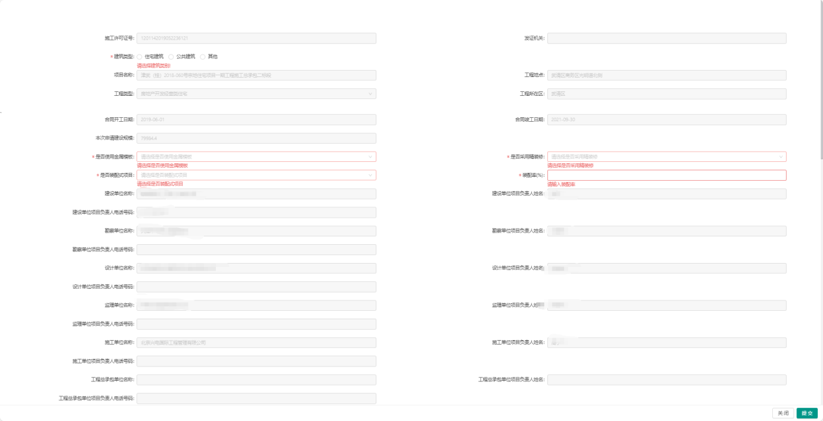
图 8
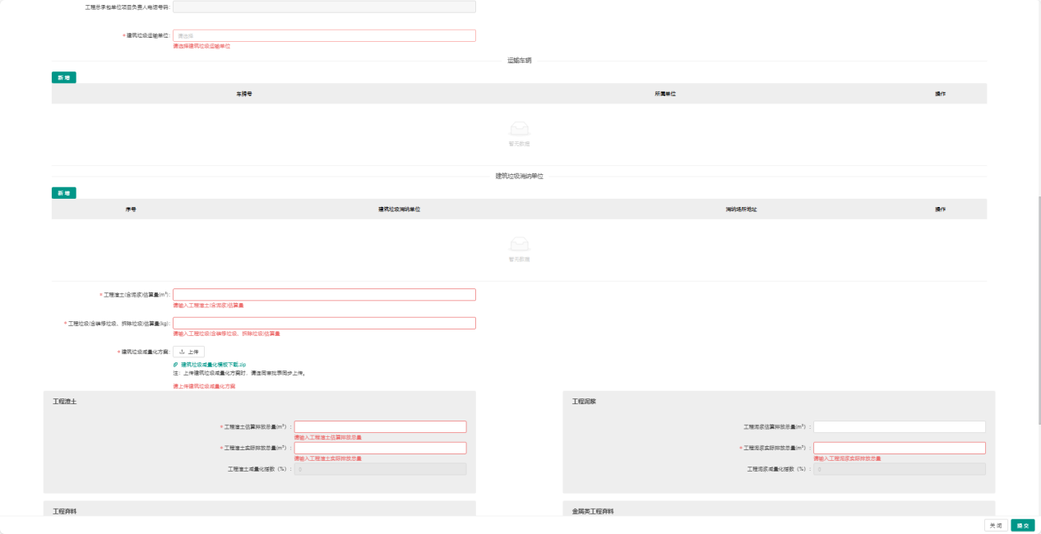
图 9
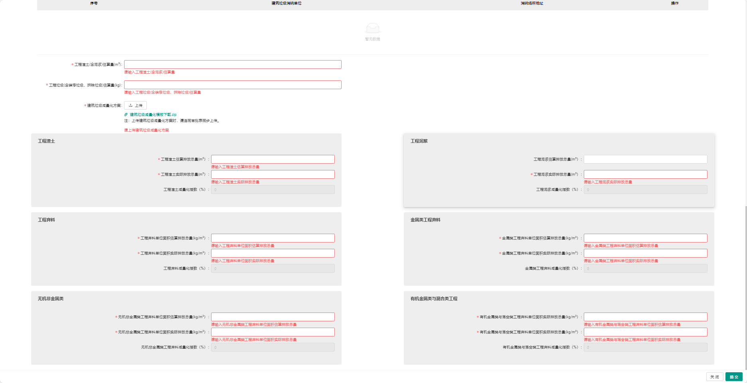
图 10

1.3.2减量化管理
基于项目对应点击【减量化管理】按钮，进行建筑垃圾出场每次出场时的信息登记。
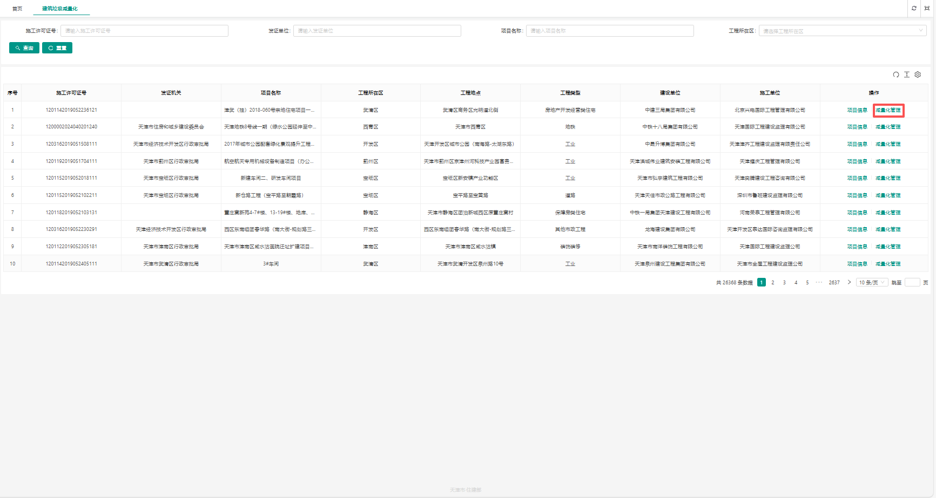
图 11
点击【建筑垃圾出场登记】，进行建筑垃圾出场登记。建筑垃圾出场登记填写内容如下：
车牌号：必填，下拉选择项目下已绑定的建筑垃圾运输车辆。
其他车辆：条件触发，当为“其他车辆”时，车牌号支持手动填写。
备注：条件触发，当为"其他车辆”时，须在“备注”注明理由。
出场时间：必填，时间选择。
建筑垃圾类别：必选，支持多个类别选择。
建筑垃圾对应的重量：必填，基于所选择的建筑垃圾类别，对应填写重量。
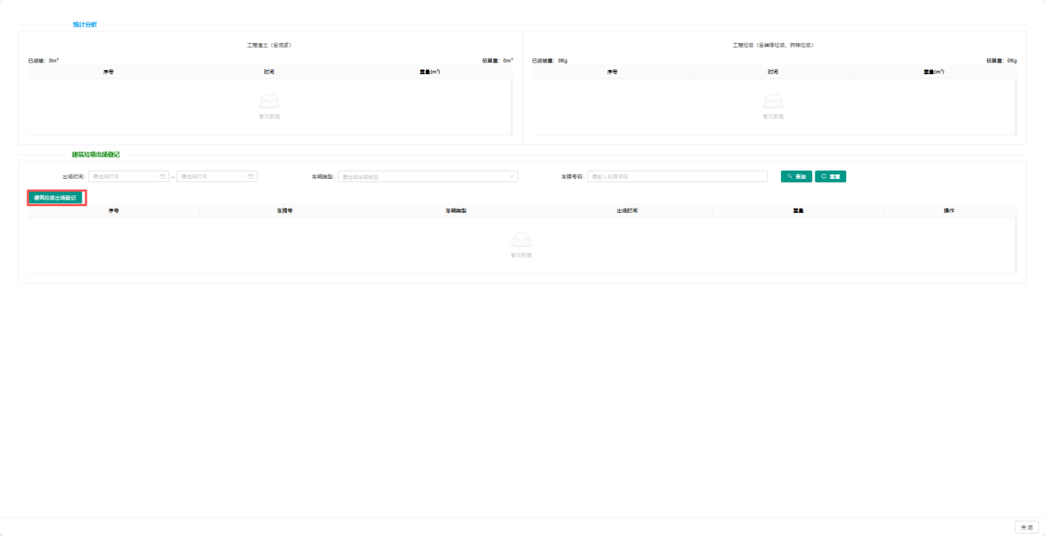
图 12
选择车牌号、选择出场时间、选择建筑垃圾类别（支持多选），基于所选择的建筑垃圾类别填写重量。
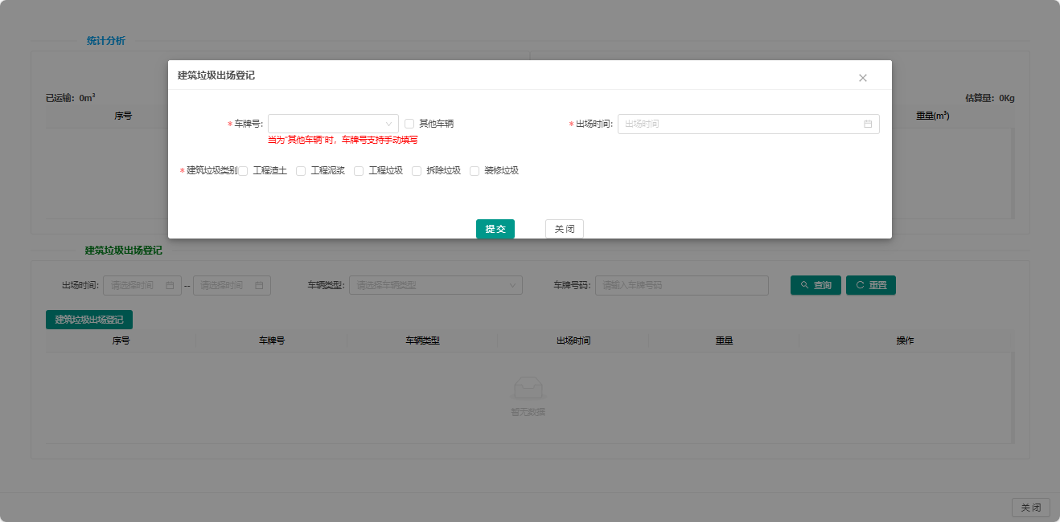
图 13
填报完成后，查看出入明细及运输情况统计。针对出入明细支持编辑、删除、信息查看等操作，通过【编辑】、【删除】、【车辆出场信息查看】按钮进行。
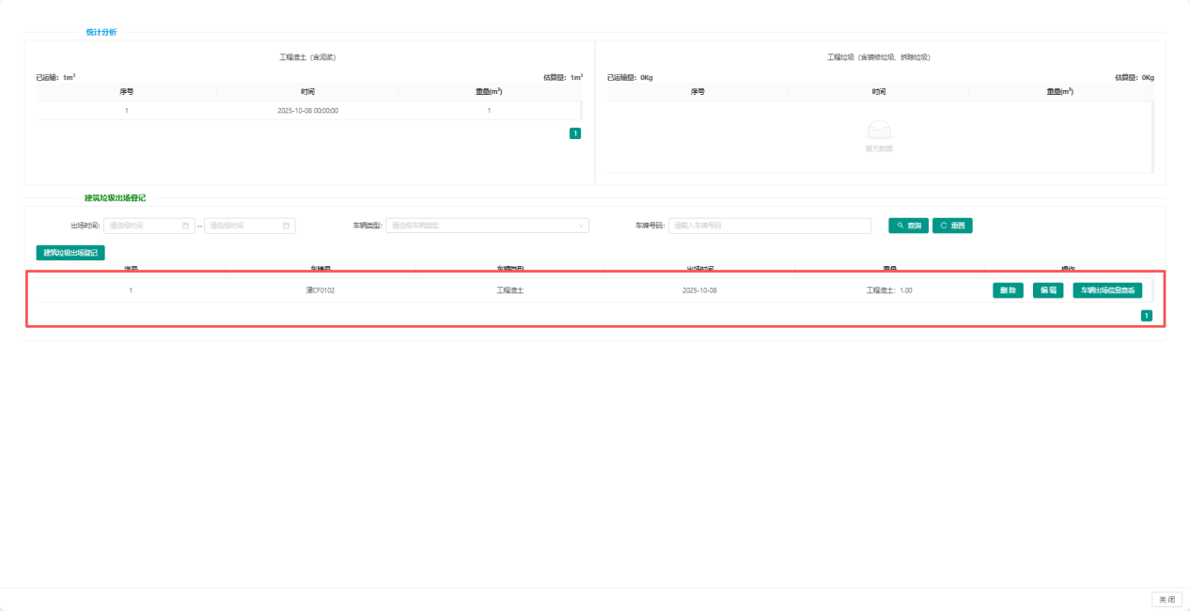
图 14

1.4可再生品利用模块
“可再生品利用”列表将展示与施工单位项目经理所绑定的项目。
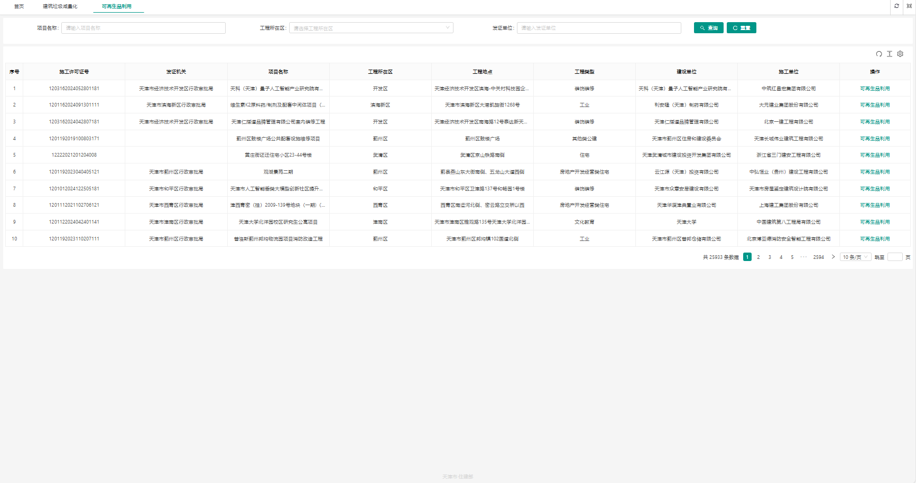
图 15
点击【可再生品利用】进入项目，填报相关信息。
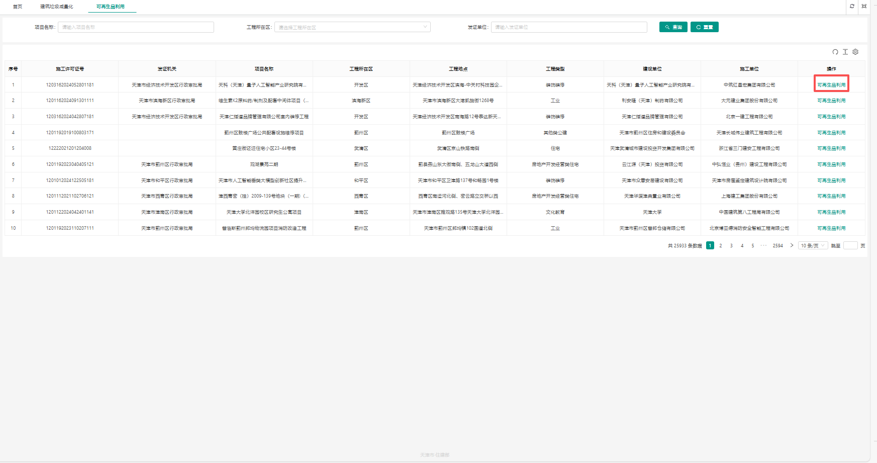
图 16
点击【新增】，填报可再生品利用情况。所填写的具体信息项如下：
产品名称：必选，仅支持单选。
应用部位：必选，仅支持单选。
可再生品利用量：必填，自行填写。
备注：必填，自行填写。
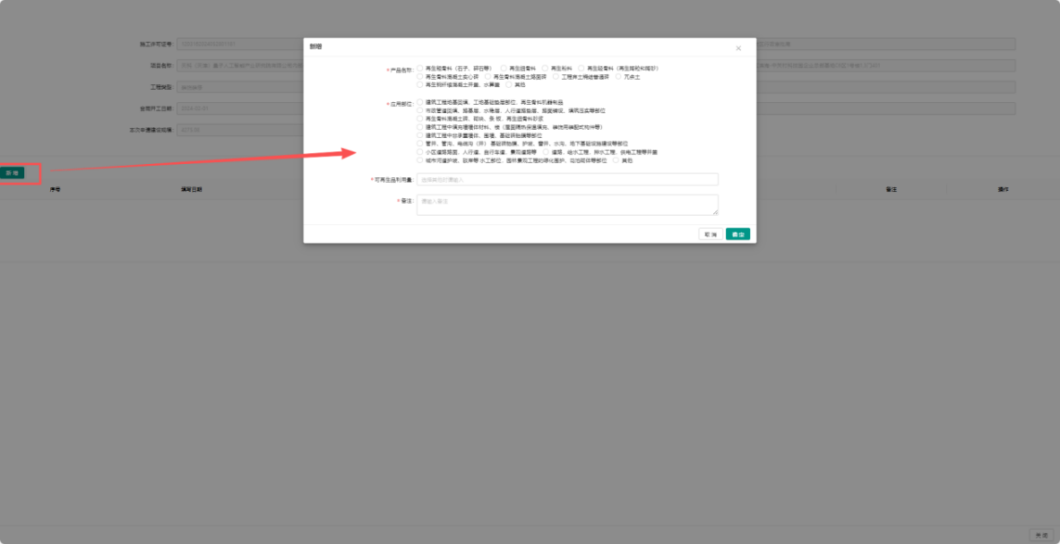
图 17
当填写完成后，将出现所填写的可再生品利用记录，并支持编辑、删除，通过点击【编辑】、【删除】按钮进行。
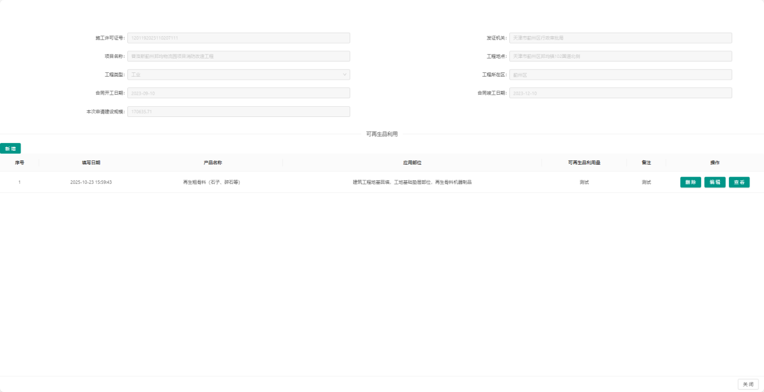
图 18

